Probabilités simples : rappels

Exercice 1 : Dans une urne, il y a huit boules indiscernables au toucher, qui portent chacune un numéro :
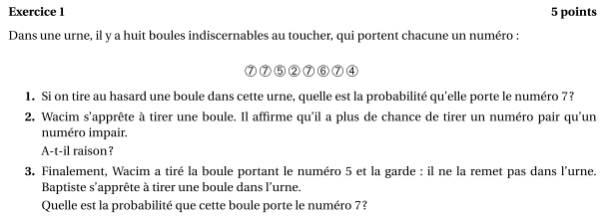
- Si on tire au hasard une boule dans cette urne, quelle est la probabilité qu’elle porte le numéro 7 ?
- Wacim s’apprête à tirer une boule. Il affirme qu’il y a plus de chance de tirer un numéro pair qu’un numéro impair. A-t-il raison ?
- Finalement, Wacim a tiré la boule portant le numéro 5 et la garde : il ne la remet pas dans l’urne.
Baptiste s’apprête à tirer une boule. Quelle est la probabilité que cette boule porte le numéro 7 ?

Exercice 2 : Dans une urne contenant des boules vertes et des boules bleues, on tire au hasard une boule et on regarde sa couleur. On replace ensuite la boule dans l’urne et on mélange les boules.
La probabilité d’obtenir une boule verte est .
- Expliquer pourquoi la probabilité d’obtenir une boule bleue est égale à .
- Paul a effectué 6 tirages et a obtenu une boule verte à chaque fois.
Au 7ème tirage, aura-t-il plus de chances d’obtenir une boule bleue qu’une boule verte ?
- Déterminer le nombre de boules bleues dans cette urne sachant qu’il y a 8 boules vertes.

Exercice 3 : Un sac opaque contient 120 boules toutes indiscernables au toucher, dont 30 sont bleues. Les autres boules sont rouges ou vertes.
On considère l’expérience aléatoire suivante : « On tire une boule au hasard, on regarde sa couleur, on repose la boule dans le sac et on mélange ».
- Quelle est la probabilité de tirer une boule bleue ?
- Cécile a effectué 20 fois cette expérience aléatoire et elle a obtenu 8 fois une boule verte.
Choisir, parmi les réponses suivantes, le nombre de boules vertes contenues dans le sac :
(a) 48 (b) 70 (c) 25 (d) on ne peut pas savoir
- La probabilité de tirer une boule rouge est égale à 0,4.
a. Quel est le nombre de boules rouges dans le sac ?
b. Quelle est la probabilité de tirer une boule verte ?

Exercice 4 : Une société commercialise des composants électroniques qu’elle fabrique dans deux usines. Lors d’un contrôle de qualité, 500 composants sont prélevés dans chaque usine et sont examinés pour déterminer s’ils sont « bons » ou « défectueux ».
Les résultats obtenus pour l’ensemble des 1 000 composants prélevés sont donnés dans le tableau ci-contre : | 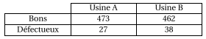
- Si on prélève un composant au hasard parmi ceux provenant de l’usine A, quelle est la probabilité qu’il soit défectueux ?
- Si on prélève un composant au hasard parmi ceux qui sont défectueux, quelle est la probabilité qu’il provienne de l’usine A ?
- Le contrôle est jugé satisfaisant si le pourcentage de composants défectueux est inférieur à 7 % dans chaque usine. Ce contrôle est-il satisfaisant ?

Exercice 5 : On place des boules toutes indiscernables au toucher dans un sac. Sur chaque boule colorée est inscrite une lettre. Le tableau suivant présente la répartition des boules : | 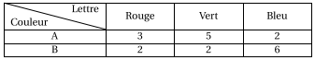
- Combien y a-t-il de boules dans le sac ?
- On tire une boule au hasard, on note sa couleur et sa lettre.
a. Vérifier qu’il y a une chance sur dix de tirer une boule bleue portant la lettre A.
b. Quelle est la probabilité de tirer une boule rouge ?
c. A-t-on autant de chance de tirer une boule portant la lettre A qu’une boule portant la lettre B ?

